RAPPORT PROJET KYOYU

- Introduction
Le projet Kyoyu avait pour objectif de créer une application de messagerie restreinte ou l’anonymat et la sécurité priment. Pour ce faire, j’ai fait quelque chose d’inimaginable, prendre une feuille et un stylo. Non, plus sérieusement, j’ai schématisé ma vision des choses (le LucidChart finale est disponible en annexe). Mon objectif principal comme vous avez pu le voir ou comme vous allez le voir a été de le concentrer sur la sécurité de mon site.

- L’anonymat
Une de mes premières grandes décisions a été de partir sur une BDD simple sans table « utilisateurs » car cela n’était pas demandé et qu’il fallait mettre l’accent sur l’anonymat des utilisateurs.

- Mon premier faux départ
Initialement, mon idée de départ a été de dissocier l’affichage et la logique. J’ai voulu utiliser du JavaScript pour récupérer le texte tapé dans l’input et l’afficher pendant que mon script Python chiffrerait et générerait les UUID en arrière-plan. Le problème, c’est que cette logique effectuait son travail mais ne communiquait pas avec le serveur et rien n’était stocké dans ma BDD comme il fallait faire. Entre autres, c’était une illusion.

- Flask
A partir de ce moment-là, j’ai refait toute mon architecture. J’ai pris la décision de supprimer totalement mon script.js pour basculer sur un système SSR. Tout cela me permettait de générer le HTML dans le serveur et l’envoyer au client. De plus, j’ai pris la décision d’utiliser Flask et Jinja. Pourquoi ? Parce que Python ne peut pas interagir nativement avec HTML donc j’utilises Flask et Jinja. Flask agira comme un serveur web qui intercepte les différentes demandes (ex : /rejoindre) et Jinja, qui est un outil de Flask, va me permettre d’injecter du python directement dans mon HTML.
Je vais être honnête, j’ai utilisé l’IA. Jinja je ne connaissais pas et Flask n’était pas ma première intuition mais avec mon premier faux départ, j’avais besoin d’un appui pour rebondir. Cependant, j’insiste sur le fait que l’IA a été utilisée comme un outil utile me permettant de rechercher dans les docs des langages utilisés et/ou pour m’aider et non pas comme un fournisseur de code. Je préfère être clair là-dessus.

- Le choix du chiffrement
Pour répondre à la contrainte de sécurité (MVP 3.3) exigeant que tous les messages soient chiffrés et que rien ne circule en clair dans la BDD, j’ai opté pour un chiffrement symétrique.
J’ai donc utilisé la bibliothèque Python cryptography et son module Fernet.
Fonctionnement :
Lors de la création d’un groupe, fonctions.py génère une clé de chiffrement unique, qui est sauvegardée dans la BDD avec l’UID du groupe. Ensuite, chaque fois qu’un message est envoyé via le formulaire HTML, le serveur Flask intercepte ce message en clair, récupère la clé du groupe et utilise Fernet pour chiffrer le texte. C’est ce texte chiffré qui va être mis dans la table messages. Le déchiffrement se fait pareil au momement de l’affichage dans le navigateur.

- Conclusion
En conclusion, mon appli Kyoyu est vachement simple. Elle est séparée en trois parties :
- Le frontend : HTML brut (et formulaire POST) géré par les templates Jinja
- Le Backend : Python avec Flask
- Base de données : MySQL gérée par phpMyAdmin

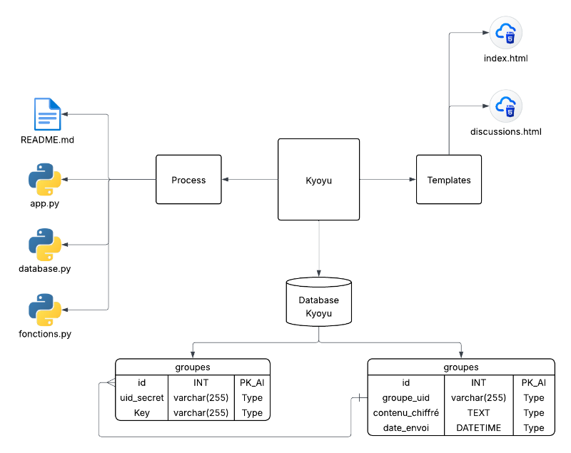
Voici mon LucidChart :

